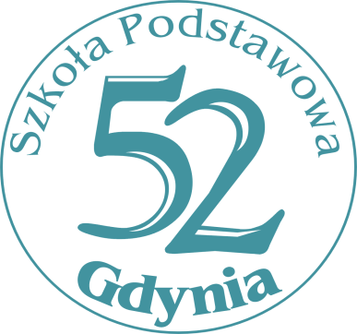
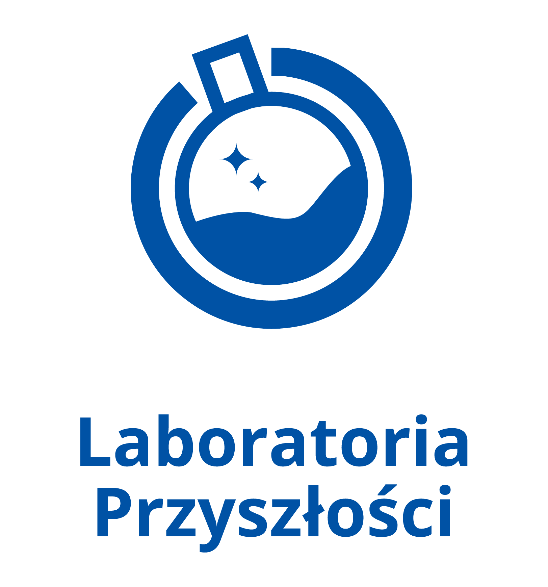

Laboratoria Przyszłości to Program, który był skierowany do szkół podstawowych oraz ogólnokształcących szkół artystycznych. Jego celem jest budowanie kompetencji kreatywnych
i technicznych wśród uczniów. To inicjatywa edukacyjna realizowana przez Ministerstwo Edukacji i Nauki we współpracy z Centrum GovTech
w Kancelarii Prezesa Rady Ministrów, których wspólna wizją jest stworzenie jak najbardziej nowoczesnej szkoły, która sprzyjać będzie rozwijaniu talentów
i zainteresowań wszystkich uczniów.
Kreatywne myślenie oraz obsługa narzędzi to jedne z podstawowych umiejętności decydujących o rozwoju cywilizacyjnym, gospodarczym i społecznym. Wzrost innowacyjności oraz rozwój technologiczny spowodował, że umiejętności matematyczne,
w zakresie nauk przyrodniczych, technologii i inżynierii są dziś ważniejsze niż kiedykolwiek wcześniej. Laboratoria Przyszłości to kolejny krok w stronę wzmocnienia i uatrakcyjnienia dotychczasowego procesu zdobywania wiedzy i praktycznych umiejętności
w tych obszarach przez uczniów.
W ramach Laboratoriów Przyszłości nasza szkoła otrzymała wsparcie finansowe na zakup wyposażenia niezbędnego do rozwoju praktycznych umiejętności naszych uczniów, a także rozwijania ich zainteresowań i kreatywności.
W ramach programu szkoła zakupiła:
Nazwa urządzenia | ilość
Drukarka 3D Sygnis Edu Lab | 1
Sygnis Edu Lab 3D pakiet podstawowy do drukarki | 1
Pakiet filametów Sygnis Edu Lab 3D | 2
Zestaw z mikrokontrolerem BeCreo | 1
Stacja lutownicza HOT AIR z grotem 2w1 | 1
Aparat fotograficzny Sony RX100 III | 1
Statyw do aparatu i kamery | 1
Zestaw oświetleniowy: Lampa SOFTBOX ze statywem i żarówką | 1
Mikrofon kierunkowy SARAMONIC Vmiv-Mini | 1
Mikroport SARAMONIC Blink 500 B1 | 2
Gimbal do aparatu fotograficznego i kamery | 1
Zestaw nagłaśniający Port 8VHF-BT | 1
Tło fotograficzne zielone | 1
Robot Photon EDU | 8
Magic Dongle do robota Photon | 2
Mata edukacyjna do Photon'a | 2
Zestaw fiszek do Photon'a | 2
Piankowa mata edukacyjna do Photon'a | 1
Mikroskop DELTA 300 z kamerą | 2
Teleskop astronomiczny | 1
ClassVR- wirtualne laboratorium przedmiotowe zestaw premium 8xVR | 1
ClassVR-licencja 3-letnia do portalu wirtualnych lekcji | 1
Klocki GIGO - mały inżynier - koła zębate | 1
Klocki GIGO - mały mechanik - koła zębate | 2
Klocki GIGO - baza do klocków | 1
Magformers - chodzące roboty | 2
Magformers Designer 62 elem. | 2
Zestaw do mocowania teł | 1
Pakiet Korbo Code-klocki konstrukcyjne | 1

Laboratoria Przyszłości to nowoczesny sprzęt, który uatrakcyjni zajęcia szkolne
i pozwolą uczniom rozwijać swoje zainteresowania nie tylko na lekcjach techniki i w ramach innych obowiązkowych zajęć edukacyjnych, lecz także w ramach zajęć pozalekcyjnych, kół zainteresowań i innych form rozwijania umiejętności. Zakupiony sprzęt stworzył nie tylko nowe możliwości dla naszych uczniów, ale także opcje prowadzenia w sposób niekonwencjonalny lekcji przez nauczycieli.

Wszelkie Informacje o programie rządowym znajdziecie Państwo na stronie podanej poniżej:
https://www.gov.pl/web/laboratoria/o-programie2

